令和５年度

大阪文化芸術創出事業
活動支援補助金 募集要項
第３期募集
受付期間 令和５年８月14日～９月12日

令和5年８月４日
大阪文化芸術事業実行委員会

目次
- 事業概要・・・・・・・・・・・・・・・・・・・・・・・・・・・・・・・・・・・・・・・・・・・・・・・・・・・・・・・・・・・・・・・・・・・・・・・・２
- 申請要件・・・・・・・・・・・・・・・・・・・・・・・・・・・・・・・・・・・・・・・・・・・・・・・・・・・・・・・・・・・・・・・・・・・・・・・・・・2
- 補助対象事業
- 補助対象経費
- 補助対象者
- 補助金額等・・・・・・・・・・・・・・・・・・・・・・・・・・・・・・・・・・・・・・・・・・・・・・・・・・・・・・・・・・・・・・・・・・・・・・・・4
- 登録施設・・・・・・・・・・・・・・・・・・・・・・・・・・・・・・・・・・・・・・・・・・・・・・・・・・・・・・・・・・・・・・・・・・・・・・・・・・4
- 登録の対象となる施設
- 登録に必要な書類
- 登録申請手続
- 事業実施期間等・・・・・・・・・・・・・・・・・・・・・・・・・・・・・・・・・・・・・・・・・・・・・・・・・・・・・・・・・・・・・・・・・・・・６
- 申請手続等・・・・・・・・・・・・・・・・・・・・・・・・・・・・・・・・・・・・・・・・・・・・・・・・・・・・・・・・・・・・・・・・・・・・・・・・６
- 申請受付期間
- 申請上限
- 申請に必要な書類
- 提出方法
- 審査及び交付決定・・・・・・・・・・・・・・・・・・・・・・・・・・・・・・・・・・・・・・・・・・・・・・・・・・・・・・・・・・・・・・・・・・・9
- 審査の方法
- 交付決定
- 不交付決定
- 補助対象事業であることの広報物等に対する表示
- 事業内容・費用の変更等・・・・・・・・・・・・・・・・・・・・・・・・・・・・・・・・・・・・・・・・・・・・・・・・・・・・・・・・・・・・10
- 実績報告及び補助金の支払い・・・・・・・・・・・・・・・・・・・・・・・・・・・・・・・・・・・・・・・・・・・・・・・・・・・・・・・・・10
- 実績報告に必要な書類
- 実績報告の方法
- 補助金の支払い
- 交付決定の取り消し・・・・・・・・・・・・・・・・・・・・・・・・・・・・・・・・・・・・・・・・・・・・・・・・・・・・・・・・・・・・・・・・・・・・12
- 本事業にかかるスケジュール・・・・・・・・・・・・・・・・・・・・・・・・・・・・・・・・・・・・・・・・・・・・・・・・・・・・・・・・・・・12
- その他・・・・・・・・・・・・・・・・・・・・・・・・・・・・・・・・・・・・・・・・・・・・・・・・・・・・・・・・・・・・・・・・・・・・・・・・・・・13
- 本事業にかかる最新の情報の掲載先・・・・・・・・・・・・・・・・・・・・・・・・・・・・・・・・・・・・・・・・・・・・・・・・・・・・・・13

本事業にかかる問い合わせ、FAQ、最新の情報の掲載先
【お問い合わせ】 大阪文化芸術創出事業 活動支援補助金コールセンター
電話：050-3684-6732
10時から18時まで（土日祝及び年末年始（12月29日から1月3日）はお休み）
【FAQ、最新の情報】 大阪文化芸術創出事業 活動支援補助金ウェブページ
https://www.pref.osaka.lg.jp/bunka/katsudoshien/index.html

１．事業概要
大阪府内の文化芸術活動は、コロナ禍における公演や作品展示の中止、延期、収容制限などによる影響からの回復に取り組んでいる途上にあります。
このため、大阪文化芸術事業実行委員会（以下「実行委員会」といいます。）では、大阪府・大阪市からの負担金を活用し、業として大阪府内の施設を利用して公演や作品展示を行う個人又は団体に対し、大きな負担となっている施設使用料を補助する事業を行います。また、本事業を通じて、府内の文化芸術活動の継続をはかるとともに、府民の皆様に文化芸術を鑑賞していただく機会を提供するものです。

【対象事業】
令和５年11月１日から令和５年12月31日までの間に、大阪府内の施設を利用して、不特定多数の観客に
対し、有料の舞台公演又は作品展示を行う事業
第3期事業実施期間（令和５年11月１日から12月31日まで）受付期間：令和５年8月14日から９月12日まで
【対 象 者】
対象事業を業として自らの費用で主催する個人又は団体
【対象経費】
対象事業を行うための経費の内、施設使用料
【補 助 率】
補助率10/10 (100%)
※上限額
公演の場合、1公演１日あたり上限50万円、最大2日分(100万円)まで
作品展示の場合、1展示会期あたり上限50万円まで

２．申請要件

（１）補助対象事業
不特定多数の観客に対し有料の舞台公演又は作品展示を行う事業で以下の①～⑤の要件をすべて満たすもの
①文化芸術基本法第８条から第12条に規定する文化芸術のうち舞台公演又は展示を行う事業
②有料のチケット販売や展示作品販売等を行う事業
③令和５年11月１日から令和５年12月31日までの間に実施する事業（６頁参照）
④実行委員会が登録した大阪府内の施設（以下「登録施設」といいます。４頁参照）において実施する事業
⑤新型インフルエンザ等対策閣僚会議から提供される情報等に基づき、自主的な感染対策を行う事業
※補助対象事業について、第三者から権利侵害、損害賠償などの主張や請求があった場合、補助対象者（申請者）の責任と負担とで解決するものとし、実行委員会は一切責任を負いません。

以下の例のような事業は対象外となります。
・文化芸術活動の練習（本番に係るリハーサルを含みます。）
・映画・アニメーション上映会等、施設での実演を伴わないメディア芸術事業
・観客も一緒に実演するワークショップ等、講座に類する事業
・式典、会社説明会、学会等の講演会、トークショーに類する事業
・自治会、大学、学校等のクラブ活動やサークル活動
・教授所やレッスン教室等が行う、稽古ごと、習いごと等の発表会
・観客が特定の会員、レッスン教室の生徒及び家族等のみに限定される事業
・寄付行為等を行ういわゆるチャリティーを目的とする事業
・国又は地方公共団体が主催する又は主催者の構成員となっている事業
・宗教的又は政治的な宣伝を目的とする事業
・公の秩序又は善良の風俗を害するおそれがある事業
・第三者の著作権、肖像権、商標権、その他権利を侵害する事業
・その他、法令等に違反する事業

（２）補助対象経費
補助対象事業を行うための、公演日又は展示日に利用した登録施設（４頁参照）の使用料

※領収書等（10頁参照）が発行されるもの。なお、消費税及び地方消費税を含みますが、対象となる事業者が限られます（下記「対象外となる経費」参照）。
※原則として施設の使用をキャンセルした場合にかかる費用（キャンセル料）は対象となりません。ただし、緊急事態宣言の発令等により自治体からの要請を受けて事業を中止又は延期した場合は除きます。

以下の例のような経費は対象外となります。
【対象外となる経費】
・冷暖房費、音響・照明等付帯設備費、舞台・展示スタッフ人件費等
・リハーサル、稽古等に係る施設使用料
・公演日又は展示日以外の日の設営等に係る施設使用料
・施設使用料の銀行振込に係る手数料
・国や地方公共団体から同一事業に係る施設の使用料について補助を受けている経費（キャンセル料を含む。）
・仕入控除税額の対象となる消費税及び地方消費税
※免税事業者、簡易課税事業者、消費税額の控除の特例が適用される事業者は、消費税及び地方消費税も補助
対象経費となりますので、施設使用料に消費税込みで申請することができます。

（３）補助対象者
補助対象事業を、業として自らの費用で主催する、以下の①又は②の要件を満たす個人又は団体
なお、事業の主催者又は主催者の構成員に含まれている方が複数いる場合は、原則として登録施設（4頁参照）に使用料を直接支払う方が申請してください。
① 個人
過去6年間（平成29年4月１日から令和5年３月31日）の間で、2回以上、不特定多数の観客に対し有料の舞台公演や作品展示会を主催した実績があり、かつ、以下のア～ウのいずれかに該当する方
ア．文化庁の文化芸術活動の継続支援事業の給付を受けた方
イ．経済産業省の持続化給付金、一時支援金、月次支援金又は事業復活支援金の給付を受けた方
ウ．過去6年間の間に不特定多数の観客に対し有料の舞台公演や作品展示会を主催した実績収入について税務署に確定申告書等を提出した方
※常時雇用による収入のみを得ている方を除きます。

② 団体
舞台公演や作品展示会等の文化芸術活動に直接携わることを目的とすることが定款等により明らかで、過去6年間（平成29年4月１日から令和5年３月31日）の間に、２回以上、不特定多数の観客に対し有料の舞台公演や作品展示会を主催した実績があり、かつ、以下のア又はイのいずれかに該当する団体
ア．法人格を有する団体で、令和5年４月１日現在、団体設立後１年以上であること
・一般社団法人、一般財団法人、公益社団法人、公益財団法人 等
・会社及び会社に準ずる営利法人（株式会社、合名会社、合資会社、合同会社、特例有限会社、企業組合・協業組合）
・特定非営利活動法人
イ．法人格を有しない団体（権利能力なき社団）で、令和5年４月１日現在、団体設立後１年以上であり、かつ以下の（ⅰ）～（ⅲ）の全てについて明記されている定款若しくは定款に類する規約等を有する団体
（ⅰ）団体の意思を決定し、執行する組織が確立されていること
（ⅱ）自ら経理し、監査する等の会計組織を有すること
（ⅲ）団体活動の本拠としての事務所を有すること

以下に該当する場合は、個人、団体いずれも申請できません。
・暴力団員による不当な行為の防止等に関する法律第２条第２号に規定する暴力団又は同条第６号に規定する暴力団員
・大阪府暴力団排除条例第２条第４号に規定する暴力団密接関係者
・法人にあっては罰金の刑、個人にあっては禁錮以上の刑に処せられ、その執行を終わり、又はその執行を受けることがなくなった日から一年を経過しない者
・公正取引委員会から私的独占の禁止及び公正取引の確保に関する法律第49条に規定する排除措置命令又は同法第62条第１項に規定する納付命令を受け、その必要な措置が完了した日又はその納付が完了した日から一年を経過しない者

３．補助金額等
補助金額は、予算の範囲内で審査により決定します。なお、交付申請額に補助の対象となる経費（施設の使用料）以外の経費が含まれている等、交付申請額の修正が必要な場合は、実行委員会においてこれを修正し、交付決定を行うことがあります。
〇公演の場合、１公演１日あたり上限50万円、最大２日分（100万円）まで ※補助率：10/10（100％）
〇作品展示の場合、１展示会期あたり上限50万円まで ※補助率：10/10（100％）
（補助の対象となる経費について、1日又は１展示会期50万円を上限に補助するものであり、一律50万円を補助するものではありま
せん。また、千円未満の端数があるときは、その端数を切り捨てて補助します。）

４．登録施設

（１）登録の対象となる施設
大阪府内の施設のうち、申請により以下の①又は②の施設を登録します。
なお、補助の対象となる事業の主催者又は主催者の構成員に含まれている方が自ら所有又は運営する施設の経費は、登録施設であっても補助の対象となる経費になりません。

① 劇場、ホール、ライブハウス等
大阪府内の劇場、ホール、ライブハウス等であって、以下のア～ウまでの全てに該当し、施設を所有又は運営する方からの申請に基づき実行委員会の委員長（以下「委員長」といいます。）が登録したもの
ア．利用料金が明示されていること
イ．収容人数が50人から3000人程度までであること
ウ．新型インフルエンザ等対策閣僚会議から提供される情報等に基づき、自主的な感染対策がなされていること
② 展示施設等
大阪府内の美術館、ギャラリー等であって、次のア～ウまでの全てに該当し、施設を所有又は運営する方からの申請に基づき委員長が登録したもの
ア．利用料金が明示されていること
イ．展示スペースの床面積が300㎡未満であること
ウ．新型インフルエンザ等対策閣僚会議から提供される情報等に基づき、自主的な感染対策がなされていること

以下の例のような施設は登録しません。また、登録した後も、廃止された施設など登録を取り消すことがあります。
・レストランやカフェ、バー等、飲食の提供を主たる目的とする施設
・教授所やレッスン場等、稽古や練習を行うことを主たる目的とする施設
・役員等が暴力団員又は暴力団密接関係者と認められる施設
・暴力団又は暴力団員が経営に実質的に関与していると認められる施設
・風俗営業等の規制及び業務の適正化等に関する法律第２条第５項に規定する「性風俗関連特殊営業」を行う施設
・その他、委員長が適当でないと認める施設

（２）登録に必要な書類
以下の①～③の書類が必要です。
①施設登録申請書【様式第１号】
②施設の概要、収容人数、床面積が確認できる資料（ホームページアドレス、施設パンフレット、図面等のいずれか）
③施設の使用料が確認できる資料（ホームページアドレス、施設パンフレット、内規等のいずれか）

（３）登録申請手続
施設を所有又は運営されている方は、様式を大阪文化芸術創出事業 活動支援補助金ウェブページからダウンロードし、ご記入のうえ、同サイトに掲載されている電子メールアドレスあてに送信してください。委員長は、提出された申請書等に基づき審査し、登録するか否かを決定・通知します。
その際、メールの件名は「【施設登録申請】大阪文化芸術創出事業 活動支援補助金」とし、様式の電子ファイルは、記入後そのままのファイル形式で保存し添付してください。添付書類は、カメラ撮影、スキャン等により作成した文字等が読める鮮明なもので、「jpg」、「png」、「pdf」のいずれかの形式の電子ファイルとし、１ファイルあたり２MB以下、メール全体で９MB以下としてください。なお、お送りいただいたメールを受信後、システムから自動返信メールが送信されます。必ずご確認ください。
登録した施設は、大阪文化芸術創出事業 活動支援補助金ウェブページ上に掲載します。
【大阪文化芸術創出事業 活動支援補助金ウェブページ】
https://www.pref.osaka.lg.jp/bunka/katsudoshien/index.html
※登録は第３期の申請受付期間満了日（令和５年９月12日）までの間に随時行いますが、補助金の申請をされる方の申請受付期間（６頁参照）が定まっていますので、施設を所有又は運営される方は、令和５年８月31日頃までに申請いただきますようご協力をお願いいたします。
※電子メールによる申請が困難な場合は、様式にご記入のうえ、必要な書類とともに、封筒に「大阪文化芸術創出事業 活動支援補助金施設登録申請書在中」と朱書きし、大阪文化芸術創出事業 活動支援補助金ウェブページに掲載されている宛先に提出してください。
なお、申請書を手書きにより作成される場合は、黒のボールペンを使用してください。消すことのできるボールペンの使用はできません。

５．事業実施期間等
第３期：令和５年11月１日から令和５年12月31日まで（予算額：9,000万円（予定））
（第3期の事業実施期間を超えて実施する事業は、第3期に含まれる期間の事業が補助対象事業となります。なお、展示の場合、補助金額は、第3期に含まれる展示会期日数を全展示会期日数で除した数を施設使用料に乗じた金額となります。例えば、展示会期が12月31日から1月3日の場合、1日÷4日＝１／４を施設使用料にかけた金額が補助金額となります。）
※今後の感染状況等により変更となる可能性がありますので、大阪文化芸術創出事業 活動支援補助金ウェブページにおいて、最新の状況をご確認ください。

６．申請手続等

（１）申請受付期間
第３期：令和5年８月14日から令和5年９月12日まで(事業実施期間が令和5年11月１日から12月31日までのもの)
※今後の感染状況等により変更となる可能性がありますので、大阪文化芸術創出事業 活動支援補助金ウェブページにおいて、最新の状況をご確認ください。

（２）申請上限
申請にあたっては、複数の公演・作品展示を申請いただけますが、以下の①及び②の申請上限を設けます。申請上限を超えて申請された場合、原則として申請書に記載された事業の順番で上限を適用し、上限を超えた事業については不交付となりますのでご注意ください。
【申請上限】
①公演の場合：出演者について、１人又は１グループにつき、１期あたり１公演まで
作品展示の場合：作家について、１人又は１グループにつき、１期あたり１展示会期まで
②補助対象となる経費の使用料について、同一施設につき、１月あたり10日まで
※グループに属する出演者又は作家の場合、１グループとして１期あたり1公演又は１展示会期まで、１出演者又は１作家として１期あたり1人1公演又は１展示会期までとします。
例）グループ「〇〇〇」に属する出演者A、B、C、Dについて、「〇〇〇」として1グループ１期あたり1公演まで、A、B、C、Dのそれぞれのソロ公演は、1人１期あたり1公演まで

（３）申請に必要な書類
申請にあたっては、以下の①～⑨の書類が必要です。なお、令和５年度、令和４年度又は令和３年度において交付決定を受けられた方は、交付決定通知書を添付いただければ、②、③、⑥及び⑧の書類を再度提出いただかなくて結構です（ただし、住所や団体の役員等の変更がある場合は、⑥及び⑧の再提出が必要です。）。様式は、大阪文化芸術創出事業 活動支援補助金ウェブページに掲載しています。
①交付申請書【様式第２号ー１】
②過去６年間（平成29年4月１日から令和５年３月31日）で、２回以上、不特定多数の観客に対し有料の舞台公演又は作品展示を主催した実績を確認できる資料（申請者名が明記されているチラシ、ホームページ、チケット販売実績等）
③申請者が業として舞台公演又は作品展示を主催していたことが確認できる資料
【個人の場合】
●以下のA～Dのいずれかの書類
A：文化庁の文化芸術活動の継続支援事業で給付されたことが確認できる資料（給付額確定の通知書、振込先の通帳等）
B：経済産業省の持続化給付金、一時支援金、月次支援金又は事業復活支援金を給付されたことが確認できる資料（給付通知書、振込先の通帳等）
C：直近の所得税の確定申告書（第一表、第二表、収支内訳書［1・2面。収支内訳書が無い場合は税務署に提出した所得の内訳書］）の控え（マイナンバー（個人番号）の記載のないもので、表紙に税務署の受付印のあるもの）
※不特定多数の観客に対し有料の舞台公演又は作品展示会を主催した直近の収入が計上されていない場合には、計上されている年の確定申告書の控え（表紙に税務署の受付印のあるもの）もあわせて必要です。
※税務署にe-Taxにより申告した場合は、受付日時が印字されているものが必要です。なお、受付日時が印字されていない場合は「受信通知（メール詳細）」を添付してください。
※確定申告書の控えの表紙に税務署の受付印がない場合には、税務署が発行する「納税証明書（その2：所得金額の証明書）」もあわせて必要です。
D：直近の所得税の青色申告決算書（1～4面）の控え（表紙に税務署の受付印のあるもの）
※不特定多数の観客に対し有料の舞台公演又は作品展示会を主催した直近の収入が計上されていない場合には、計上されている年の所得税の青色申告決算書（1～4面）の控え（表紙に税務署の受付印のあるもの）もあわせて必要です。
※税務署にe-Taxにより申告した場合は、受付日時が印字されているものが必要です。なお、受付日時が印字されていない場合は「受信通知（メール詳細）」を添付してください。
※青色申告決算書の控えの表紙に税務署の受付印がない場合には、税務署が発行する「納税証明書（その2：所得金額の証明書）」もあわせて必要です。
【団体の場合】
●定款又は定款に類する規約等（舞台公演や作品展示会等の文化芸術活動に直接携わることを目的としていることが分かるもの）
④申請する事業（公演・作品展示）の内容が確認できる資料【様式自由】
⑤施設使用料の根拠が確認できる資料（使用許可書、見積書など）
⑥申請者の身分が確認できるもの
【個人の場合】
●本人確認書類（以下のいずれか１点）
・運転免許証（両面） ・マイナンバーカード（顔写真のある表面のみ）
・保険証（住所記載面を含む。） ・写真付き住民基本台帳カード
・在留カード ・特別永住者証明書
・パスポート（顔写真掲載ページ及び現住所記載ページ。所持人記入欄のあるもので、現住所欄に記載のあるものに限る。） ・外国人登録証明書
【法人格を有する団体の場合】
●登記事項証明書（発行から３か月以内の「履歴事項全部証明書」）
【法人格を有しない団体の場合】
●団体概要が記載された組織図（任意様式）
●代表者の本人確認書類（以下のいずれか1点）
・運転免許証（両面） ・マイナンバーカード（顔写真のある表面のみ）
・保険証（住所記載面を含む。） ・写真付き住民基本台帳カード
・在留カード ・特別永住者証明書
・パスポート（顔写真掲載ページ及び現住所記載ページ。所持人記入欄のあるもので、現住所欄に記載のあるものに限る。） ・外国人登録証明書
⑦暴力団排除条例に係る要件確認申立書【様式第２号－２】
⑧暴力団排除条例に係る審査情報【様式第２号－３】
⑨誓約書【様式第２号－４】
※この他に、⑩全事業不交付者に対する取扱いの適用希望書【様式第２号－５】を提出いただく場合があります。詳しくは10頁を参照してください。

（４）提出方法
申請受付期間内に申請に必要な書類を電子メールに添付し、大阪文化芸術創出事業 活動支援補助金ウェブページに掲載されている電子メールアドレスあてに送信してください。
その際、メールの件名は「【申請】大阪文化芸術創出事業 活動支援補助金」とし、様式の電子ファイルは記入後そのままのファイル形式で保存して添付してください。給付通知書や本人確認書類などの紙の書類は、カメラ撮影、スキャン等により作成した文字等が読める鮮明なもので、「jpg」、「png」、「pdf」のいずれかの形式の電子ファイルとし、１ファイルあたり２MB以下、メール全体で９MB以下として添付してください。なお、お送りいただいたメールを受信後、システムから自動返信メールが送信されます。必ずご確認ください。
※受付期間最終日の23時59分までに受信したものまで有効としますが、自動返信メールが送られてこない場合などのお問い合わせが可能な日中や受付期間最終日の前日までの、なるべくお早めのお申し込みをお願いいたします。
※提出書類の内容について、問い合わせをさせていただくことがあります。提出書類についてはコピーを取る等、必ず、控えをお手元に保管してください。
※提出された書類は返却しませんのでご了承願います。
※電子メールによる送信が困難な場合は、様式をダウンロードし、印刷してご記入のうえ、他の必要な書類（コピー）とともに、封筒に「大阪文化芸術創出事業 活動支援補助金交付申請書在中」と朱書きし、「特定記録」又は「簡易書留」など、配達が記録される方法で大阪文化芸術創出事業 活動支援補助金ウェブページに掲載されている宛先に送付してください（当日消印有効）。なお、配達が記録される方法によらない郵便での不着の責任は負えません。
なお、交付申請書等を手書きにより作成される場合は、黒のボールペンを使用してください。消すことのできるボールペンの使用はできません。

（参考）申請から補助金交付までの流れ
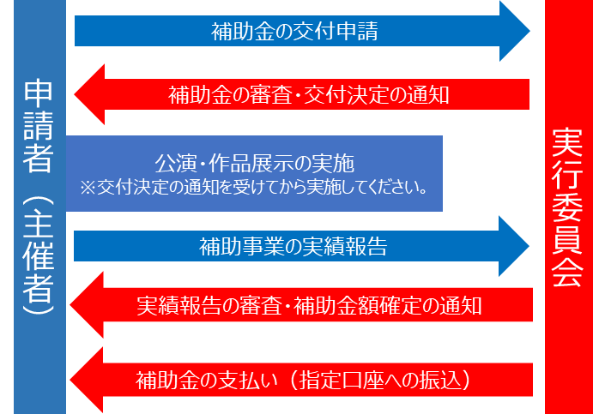

７．審査及び交付決定

（１）審査の方法
申請受付期間内に申請された全ての申請者の方の個別の公演、展示について、申請の先着順によらず、無作為抽出により審査の順番を決定し、申請要件の審査を行ったうえで、交付を決定します。
なお、審査にあたっては、以下の①及び②の交付上限を設けます。審査の過程で交付上限を超えた事業については、不交付となります。また、予算の上限に達した段階で審査を終了します。
【交付上限】
①公演の場合：出演者について、１人又は１グループにつき、１期あたり１公演まで
作品展示の場合：作家について、１人又は１グループにつき、１期あたり１展示会期まで
②補助の対象となる経費の使用料について、同一施設につき１月あたり10日まで
※申請された公演日又は展示会の展示会期の一部が上限を超えた場合、公演においては、１日目の施設使用料分のみを対象として交付決定します。作品展示においては、展示会の展示会期日数のうち交付上限までの日数を展示会期日数で除した数を展示会の施設使用料に乗じた金額（千円未満切り捨て）を対象として交付決定します。
例）展示会期日数が６日、うち交付上限までの日数が２日の場合、２日÷６日＝１／３を、申請された施設使用料にかけて交付決定します。
※審査にあたり、申請書等の内容について、問い合わせをさせていただくことがあります。

■審査のイメージ
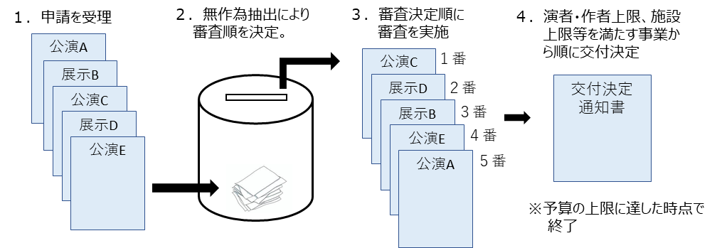

※より多くの方を支援するため、令和５年度中に申請した全事業が予算の上限に達し審査の対象とならなかった申請者に対し、第３期の申請に対する無作為抽出による審査の順番の決定に際し、希望により、第３期における申請に１申請分を追加した上で審査の順番を決定します。追加された１申請分を除くその申請者の全ての申請がその審査の順では予算の範囲を超え内容を審査されないことになる場合において、その追加された１申請分の審査の順番が予算の範囲内であるとき、その申請者の申請順位第１位の申請と審査の順番を入れ替えてその内容を審査します。この取扱いの適用を希望する申請者は、第３期の申請時に、全事業不交付者に対する取扱いの適用希望書【様式第２号－５】を提出してください。また、条件に該当する不交付決定通知書を全て添付してください。

（２）交付決定
審査の結果、補助金を交付することが適当であると認められた場合は、原則申請のあったメールアドレスあてに通知するとともに、事業名、開催場所等を、大阪文化芸術創出事業 活動支援補助金ウェブページ上で公表します。
なお、交付決定の段階では補助金は支払いません。申請書どおりの補助事業を実施し、事業終了後に実績報告書を提出する必要があります。詳細は下記「９．実績報告及び補助金の支払い」をご覧ください。
また、補助対象事業実施の際に、実地調査に伺うことがありますので、その際はご協力をお願いします。

（３）不交付決定
申請上限（６頁参照）を超えた事業、交付上限（９頁参照）を超えた事業、予算の上限に達し審査の対象とならなかった事業及び審査の結果補助金を交付することが適当でないと認められる場合は、原則申請のあったメールアドレスあてに不交付決定を通知します。

（４）補助対象事業であることの広報物等に対する表示
交付決定を受けた方は、第三者に対して補助の対象となった事業を周知するホームページ、チラシ、ポスター等に「大阪府・大阪市からの負担金を活用した大阪文化芸術事業実行委員会の補助金を受けて実施している」旨明示してください。

８．事業内容・費用の変更等
補助金の交付決定後、補助対象事業の内容、費用等に変更がある場合は、事業実施前に大阪文化芸術創出事業 活動支援補助金ウェブページに掲載している「変更承認申請書【様式第３号】」を、同サイトに掲載している電子メールアドレスあて提出し、承認を受けてください。ただし、補助対象経費の20％を超えない額の変更であり、当初の事業との同一性が認められる場合は変更申請は必要ありません。
また、使用する施設、申請した月を変える日程の変更、出演者又は作家の変更は原則として認められません。この場合、補助金の交付決定は取り消しとなりますので、ご注意ください。
なお、補助対象事業を中止とする場合は「中止承認申請書【様式第４号－１】」により、廃止とする場合は「廃止承認申請書【様式第４号－２】」により、承認を受ける必要があります。
また、氏名や住所等に変更があった場合は、「氏名等変更届出書【様式第５号】」により届け出てください。

９．実績報告及び補助金の支払い

（１）実績報告に必要な書類
実績報告にあたっては、以下の①～⑥の書類が必要です。
①実績報告書【様式第６号】
②施設使用料等の支払いが確認できる書類（以下のいずれか）
●領収書
●施設側からの請求書と、銀行振込を確認できる書類のセット
※領収書や請求書は、費用の明細が明記されたものを提出してください。
※補助事業との関連性がわからない領収書等は認められません。
③公演又は展示会の開催を行ったことを確認できる書類（広報のためのチラシやポスター、ホームページ、開催日の
活動の写真等のいずれか）
④有料実績が確認できる書類（以下のいずれか１点）
●有料のチケット販売を行ったことが確認できる書類（チケット販売ページ［事業内容、公演日時、場所、チケッ
ト金額が確認できる箇所］、チケット販売委託契約書、販売代金表、振込先の通帳等のいずれか）
●展示作品販売等を行ったことが確認できる書類（作品リスト・価格表、プライスリスト、売上台帳［当該展示
会分］、販売代金・販売手数料に関する契約書・明細書、振込先の通帳等のいずれか）
⑤補助金の振込先の口座情報【参考様式】
⑥補助金の振込先の銀行通帳の金融機関名、支店名、預金種別、口座番号、口座名義人カナが確認できるページ

※領収書の例
※以下の記載事項に漏れがないかご確認ください。
①団体の場合は団体名（法人格を有しない団体の場合は、団体名と代表者のフルネーム）、個人の場合は申請者のフルネームと屋号・芸名など申請書に記載のもの
②領収年月日を全て記載
③金額の先頭に「￥」等を記載（例：￥500,000円）
④施設名称・使用日・用途など具体的な内容を記載
（例：〇年〇月〇日の〇〇施設使用料）
⑤施設の運営者名等の領収者名を記載
（例：〇〇株式会社代表取締役〇〇）
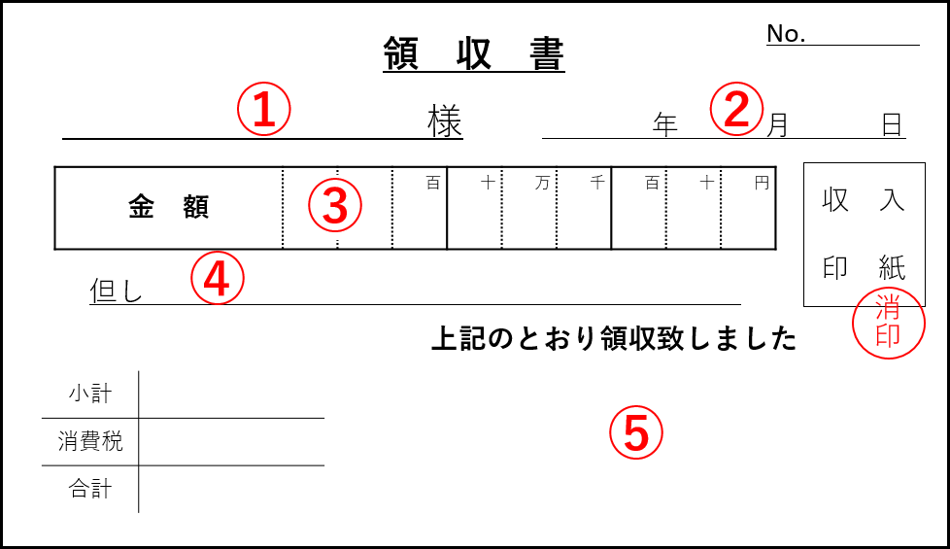

（２）実績報告の方法
実績報告に必要な書類は、補助対象事業が完了した翌日から起算して30日以内に電子メールに添付し、以下の大阪文化芸術創出事業 活動支援補助金ウェブページに掲載されている電子メールアドレスあてに送信してください。
その際、電子メールの件名は「【実績報告】大阪文化芸術創出事業 活動支援補助金」とし、様式の電子ファイルは記入後そのままのファイル形式で保存して添付してください。領収書など紙の書類は、カメラ撮影、スキャン等により作成した文字等が読める鮮明なもので、「jpg」、「png」、「pdf」のいずれかの形式の電子ファイルとし、１ファイルあたり２MB以下、メール全体で９MB以下として添付してください。なお、お送りいただいたメールを受信後、システムから自動返信メールが送信されます。必ずご確認ください。
※提出書類の内容について、問い合わせをさせていただくことがあります。提出書類についてはコピーを取る等、必ず、控えをお手元に保管してください。また、提出書類については、補助対象事業完了後なるべくお早めに提出いただくようお願いします。
※提出された書類は返却しませんのでご了承願います。
※電子メールによる送信が困難な場合は、様式を大阪文化芸術創出事業 活動支援補助金ウェブページからダウンロードし、ご記入のうえ、他の必要な書類とともに、封筒に「大阪文化芸術創出事業 活動支援補助金実績報告書在中」と朱書きし、「特定記録」又は「簡易書留」など、配達が記録される方法で大阪文化芸術創出事業 活動支援補助金ウェブページに掲載されている宛先に送付してください（当日消印有効）。なお、配達が記録される方法によらない郵便での不着の責任は負えません。
なお、実績報告書等を手書きにより作成される場合は、黒のボールペンを使用してください。消すことのできるボールペンの使用はできません。

（３）補助金の支払い
実績報告書等の内容について審査を行ったうえで適正と認めたときは、補助金の交付額を確定し、確定通知を行ったうえで、指定された金融機関口座への振込により支払います。
実施された補助対象事業の内容が、交付申請書や変更承認申請書等に記載されていた内容と大きく異なる場合は、補助対象とならない場合があります。

10．交付決定の取り消し
交付決定がされていても、以下のいずれかに該当する場合には、交付決定の全部又は一部を取り消します。その場合、交付後であっても補助金を返還していただきます。
・申請内容や報告内容、提出書類に偽りや不正があったとき
・補助金の交付の決定の内容又はこれに付した条件に違反したとき
・法令又は大阪文化芸術創出事業 活動支援補助金交付要綱のいずれかに違反したとき
・実績報告書及びその添付書類の提出がないとき
・その他、委員長が交付決定の取り消しが必要と認めたとき

1１．本事業にかかるスケジュール
本事業においてスケジュールは以下のとおりです。なお、感染状況等により、変更となる可能性がありますので、大阪文化芸術創出事業 活動支援補助金ウェブページにおいて、最新の状況をご確認ください。
【施設登録】  ８月４日～９月12日 | 施設登録受付期間
【第３期】  ８月14日～９月12日  ９月13日～10月下旬  11月１日～12月31日  11月～１月  11月～２月 | 第３期事業の申請受付期間（11月１日～12月31日までに実施する事業）  第３期事業申請の審査及び交付決定  第３期事業の実施期間  第３期事業の実績報告期間（事業終了後30日以内）  第３期事業の交付額確定・支払い期間

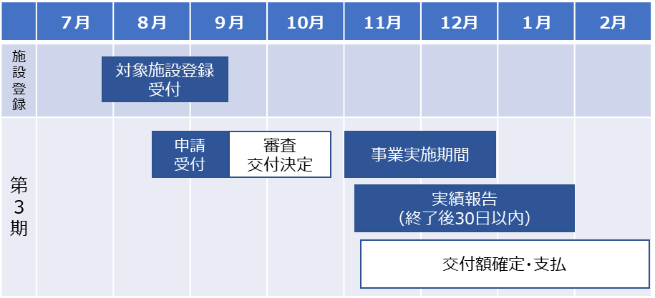

12．その他
今後の感染状況等により、事業実施期間など、本募集要項に記載の内容を変更する場合があります。
補助対象者は、事業に関係する帳簿及び証拠書類をその完了日の属する年度の終了後10年間（令和16年3月31日まで）、実行委員会等からの求めがあった際には、いつでも閲覧に供せるように保存しておかなければなりません。
その他、本補助金の利用にあたっては、大阪文化芸術創出事業 活動支援補助金交付要綱等の規定を遵守する必要がありますのでご留意ください。
なお、事務局に提出された個人情報は、実行委員会及び本補助事業の事務局業務の委託を受けた事業者の他、大阪府・大阪市にも提供されます。当該個人情報は、以下の目的の範囲で使用します。
①補助事業の適正な執行のために必要な連絡
②事業活動状況等を把握するための調査（事業終了後のフォローアップ調査を含みます。）
③その他補助事業の遂行

13．本事業にかかる最新の情報の掲載先
大阪文化芸術創出事業 活動支援補助金ウェブページ
https://www.pref.osaka.lg.jp/bunka/katsudoshien/index.html

